湖州师范学院
任课教师操作手册

正方软件股份有限公司
2022年5月24日

任课教师操作手册
目录
1.成绩录入 3
1.1 录入成绩 3
1.2 成绩打印 9
1.3 成绩修改申请 12
2.信息查询 14
2.1学生点名册查询 14
2.2个人课表查询 15

教师登录地址：http://syjw.zjhu.edu.cn/jwglxt/
新教务系统账号：本人工号，密码：初始密码“Hz+身份证后六位（第一位大写并且不带加号）”，密码已修改的忽略。
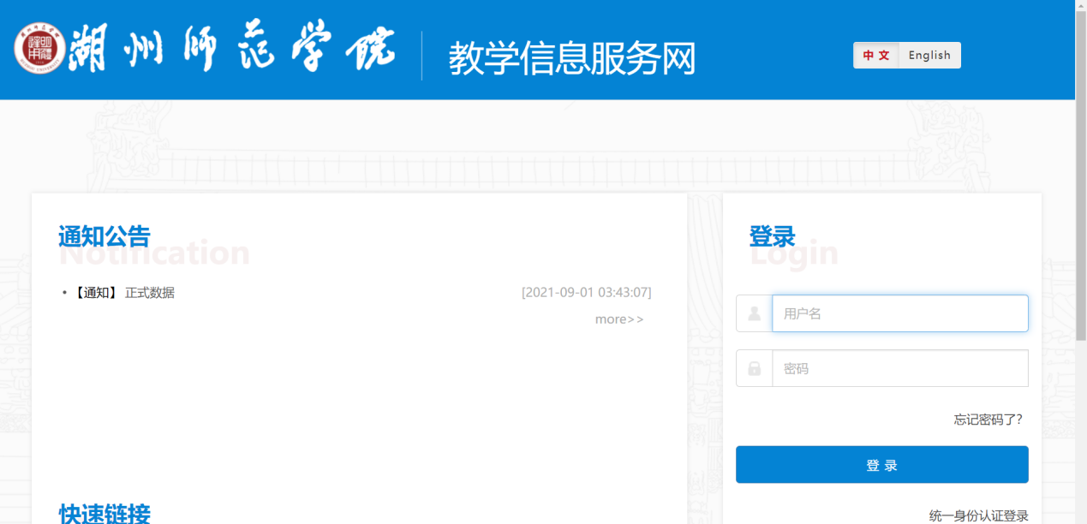

1.成绩录入

1.1 录入成绩
依次点击“成绩”—“成绩录入”，进入如下成绩录入界面
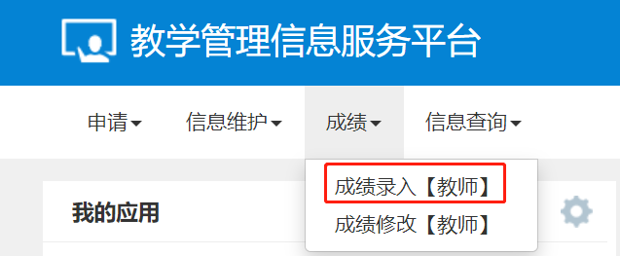
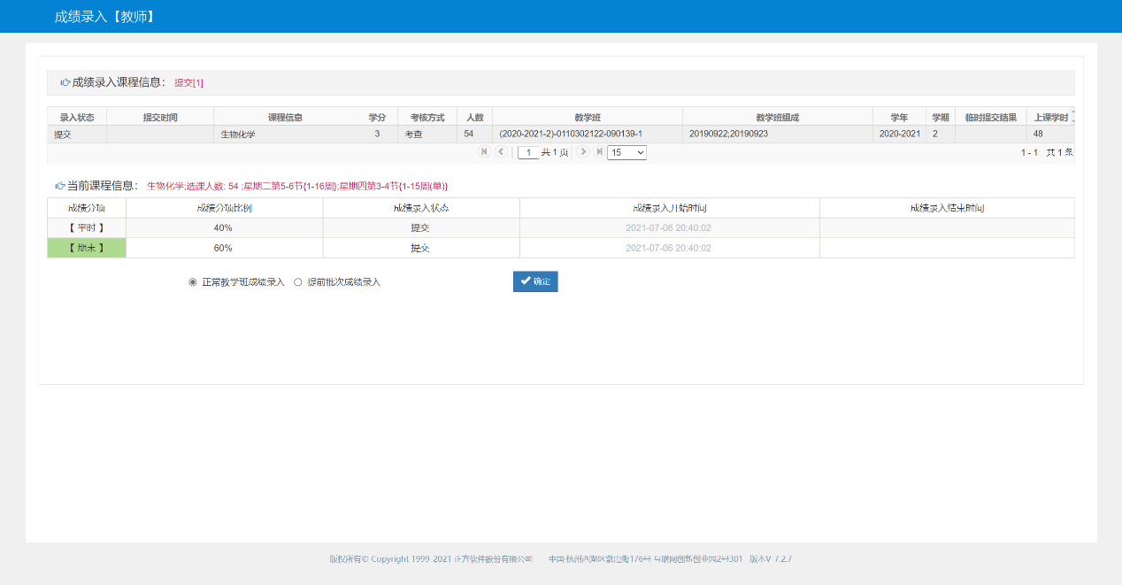

选择“录入状态”为“录入”的班级，点击下方“确定”，进入成绩录入详细界面
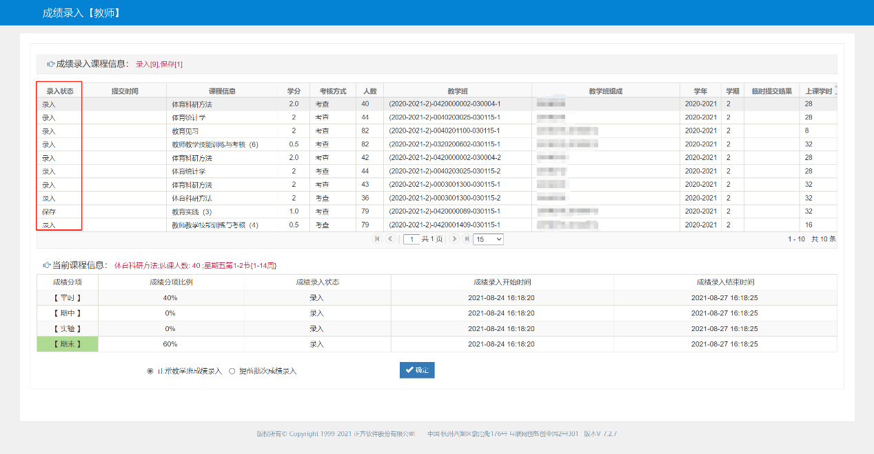

点击界面左边橙色部分，设置分项比例、成绩分项录入级制，设置完成后点击“调整比例”和“调整级制”，再点击橙色部分退出
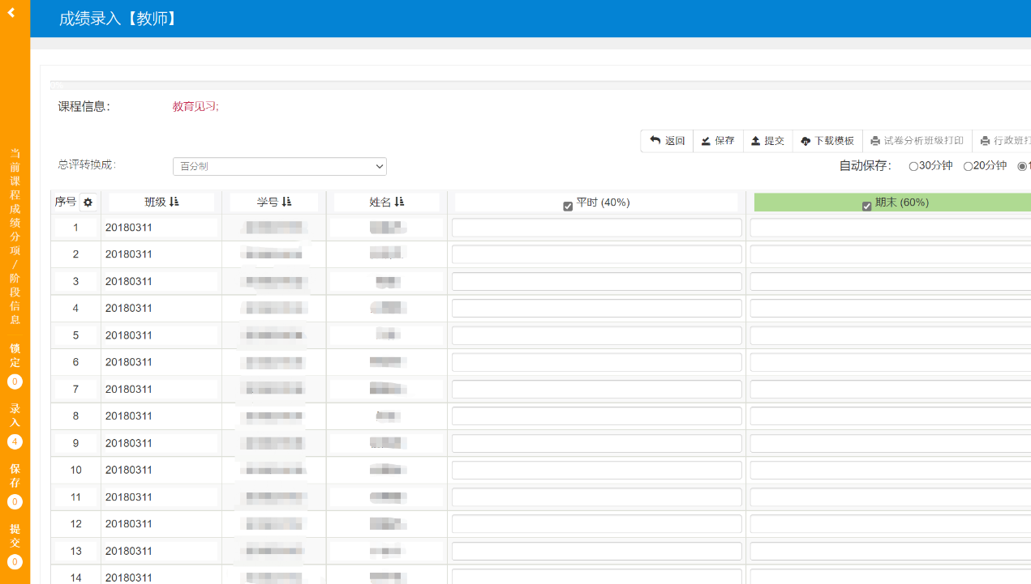
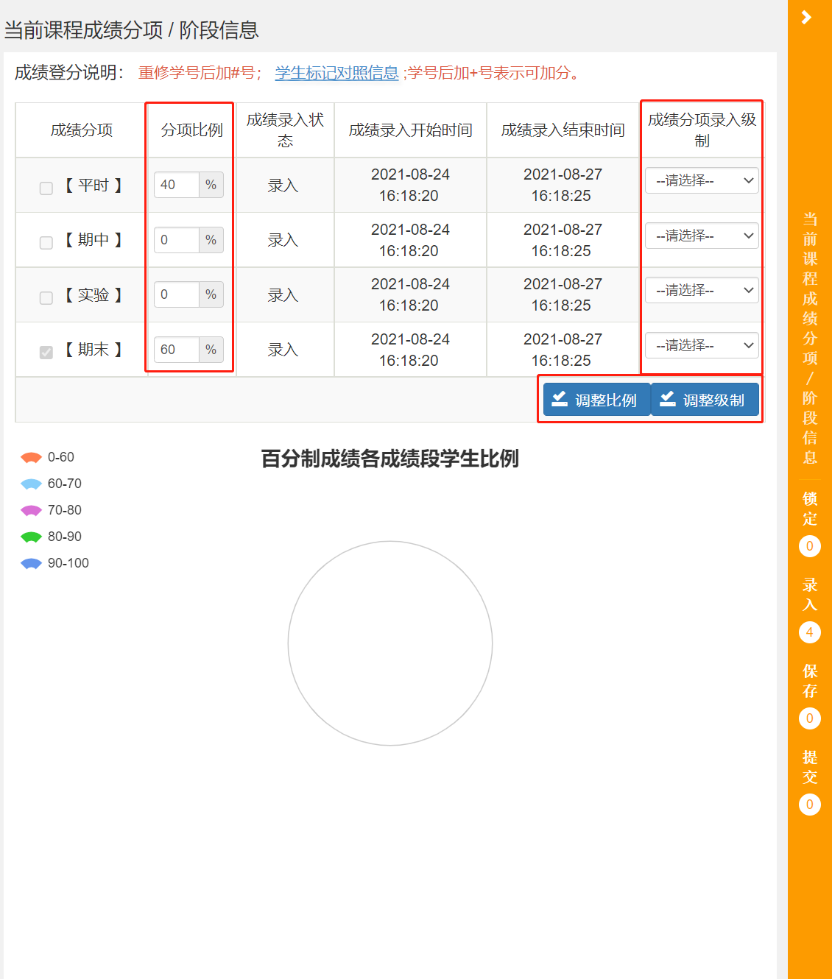

选择相应学生进行成绩录入
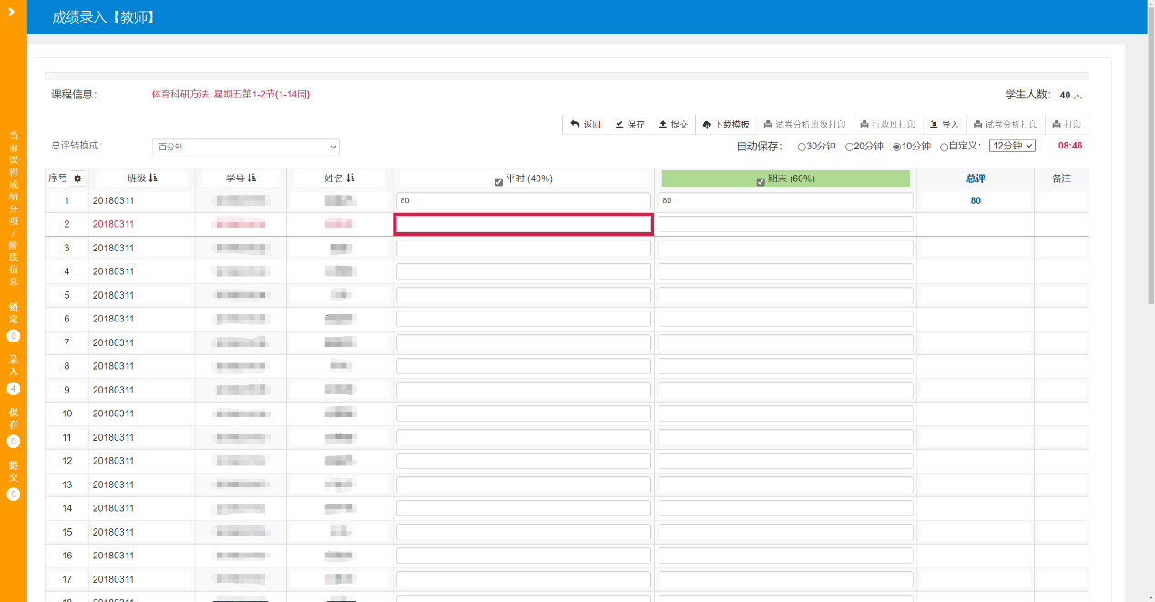

或选择“下载模板”，选择模板类型，确认
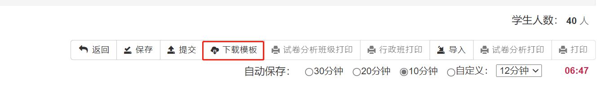
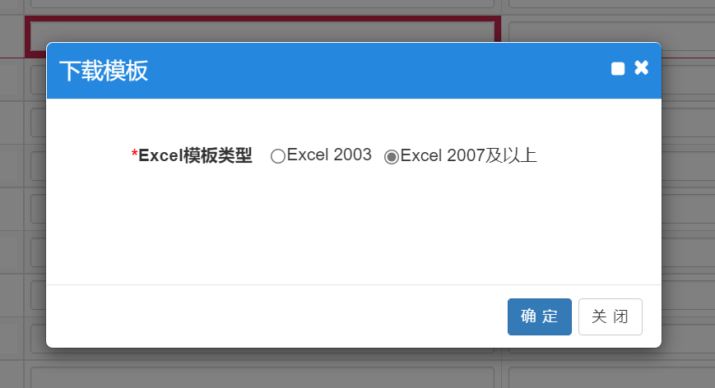

打开下载好的文件，在表格中输入成绩，输入完成保存
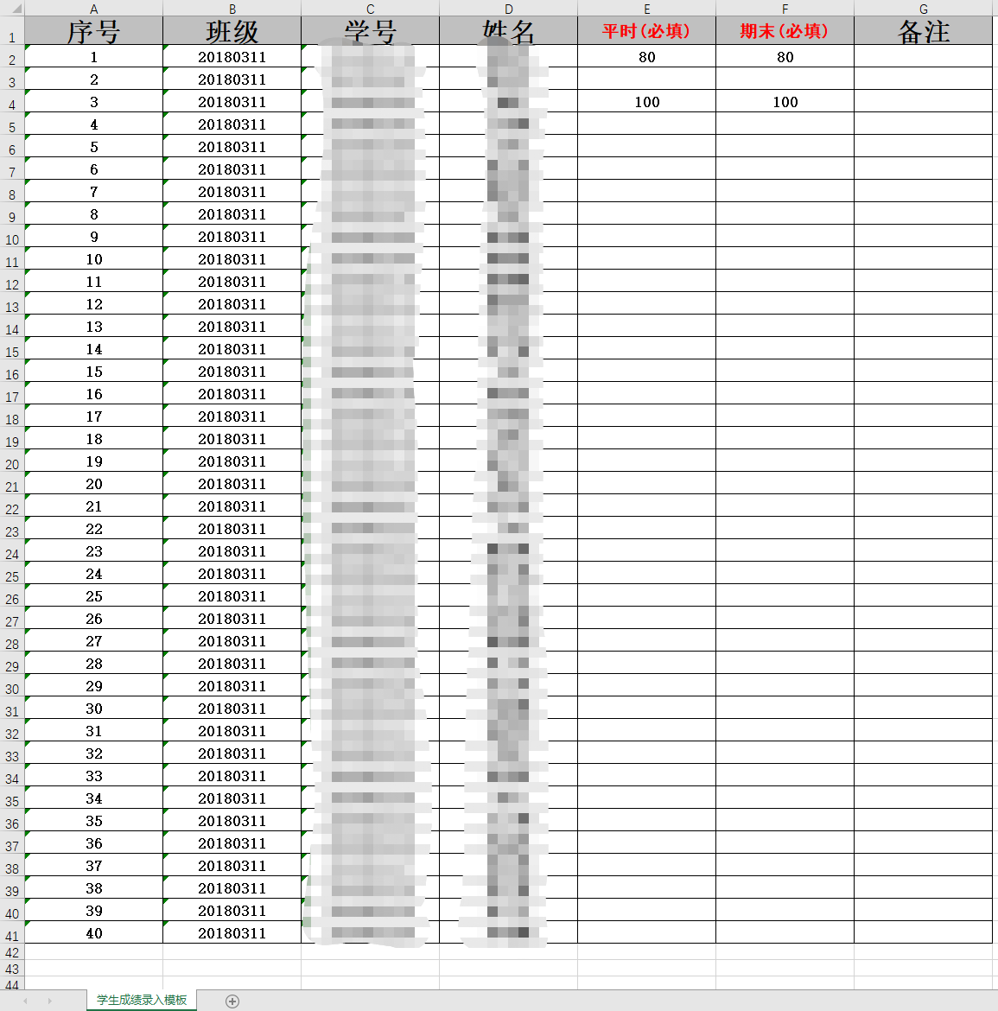

回到网页点击“导入”，选择保存好的成绩录入模板，确认
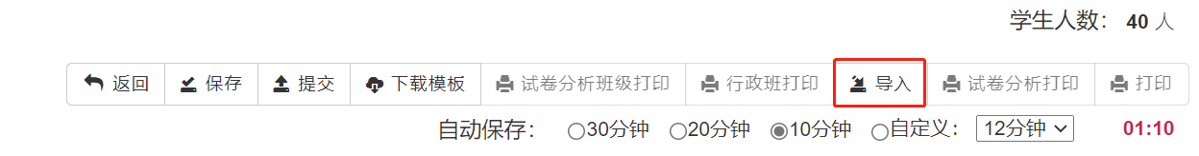
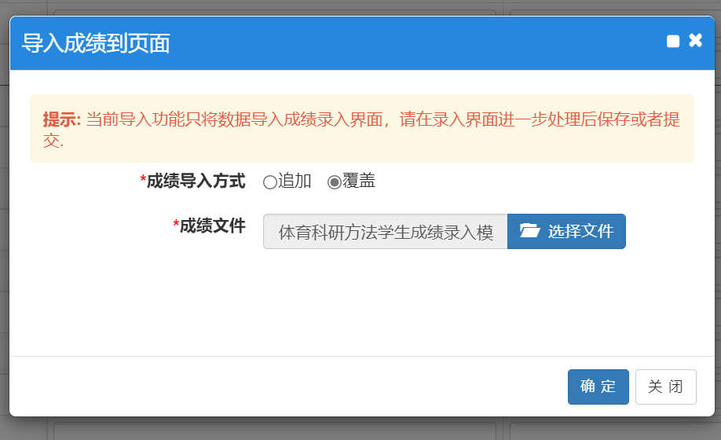
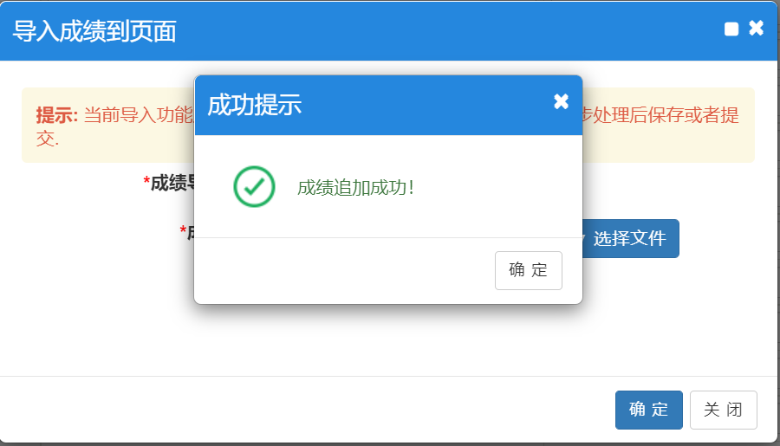

成绩录入完成，点击“提交”，“确认”完成成绩录入。
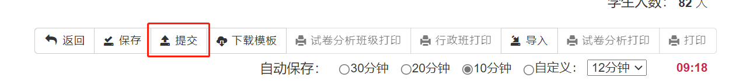
点击“试卷分析班级打印”、“行政班打印”、“试卷分析打印”可查看试卷分析等
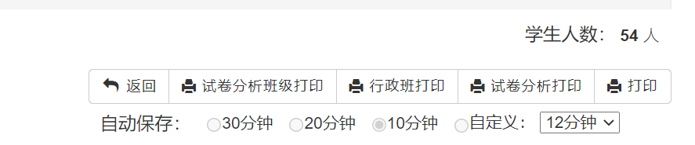
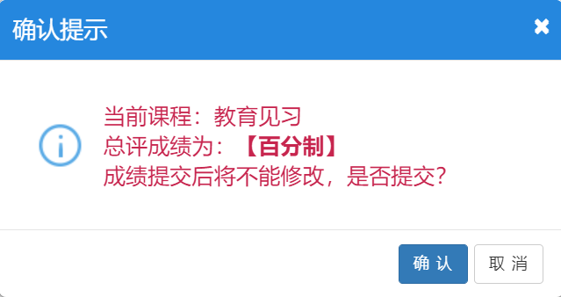

1.2 成绩打印
依次点击“成绩”—“成绩录入”，进入如下成绩录入界面

选择“录入状态”为“提交”的班级，点击下方“确定”，进入成绩录入详细界面
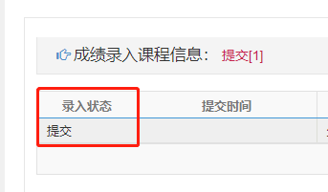

可选择“试卷分析班级打印”、“试卷分析打印”、“打印”进行相关表格打印
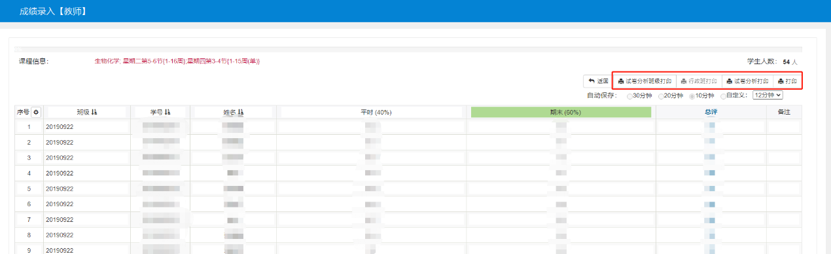

试卷分析班级打印
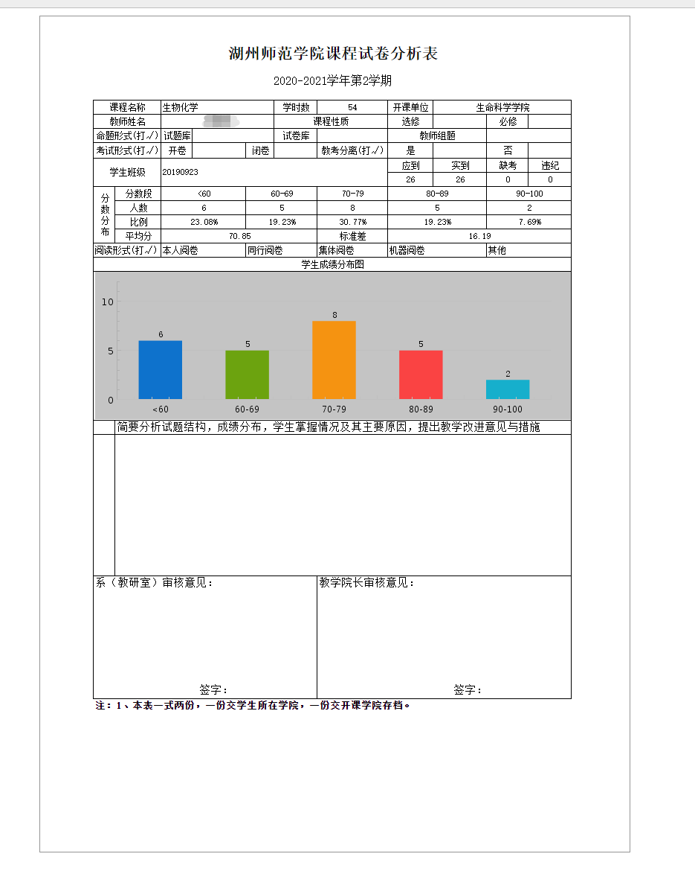
试卷分析打印
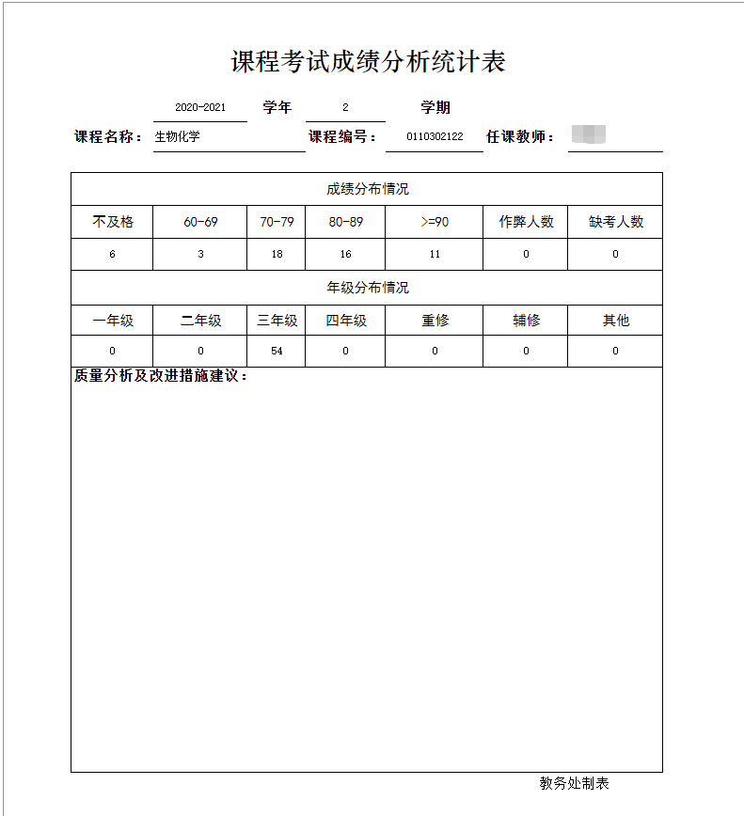

1.3 成绩修改申请
点击“成绩”，选择“成绩修改”
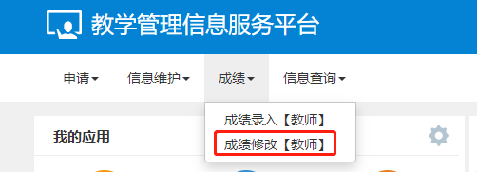

点击“申请”
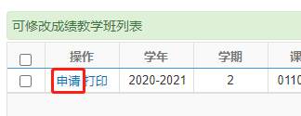

填写相关信息，点击“提交”，申请成功
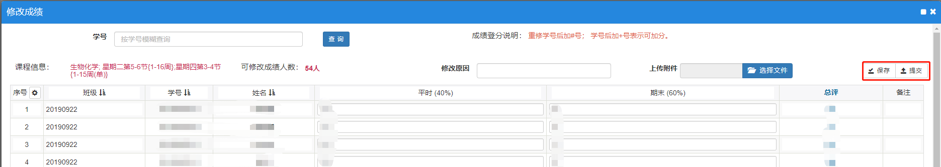

选择相关教学班级，可更改申请记录、查询申请结果
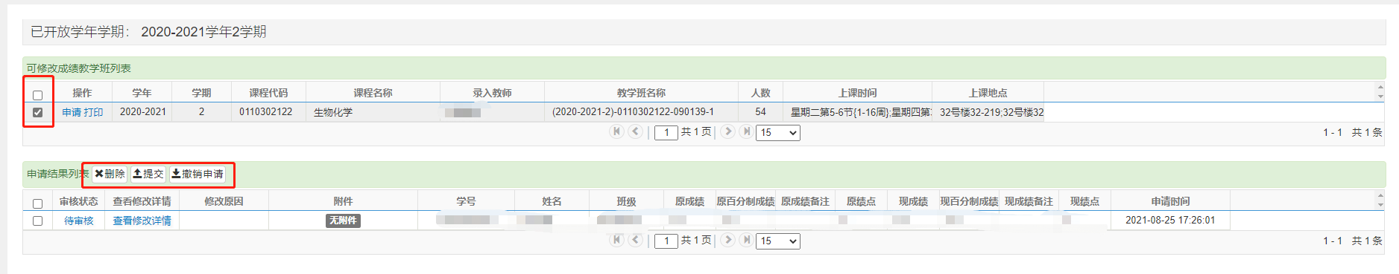

- 信息查询

2.1学生点名册查询
点击“信息查询”，选择“学生点名册查询”
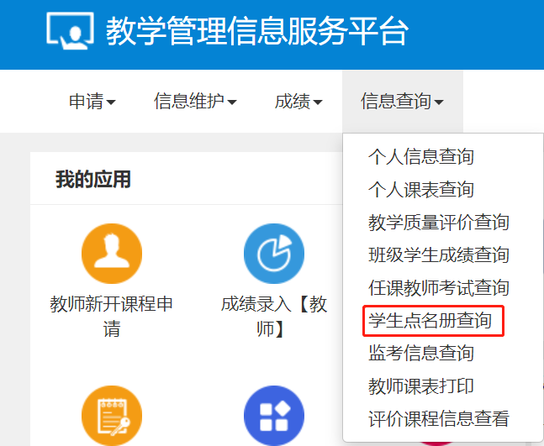

筛选相关条件，点击“查询”
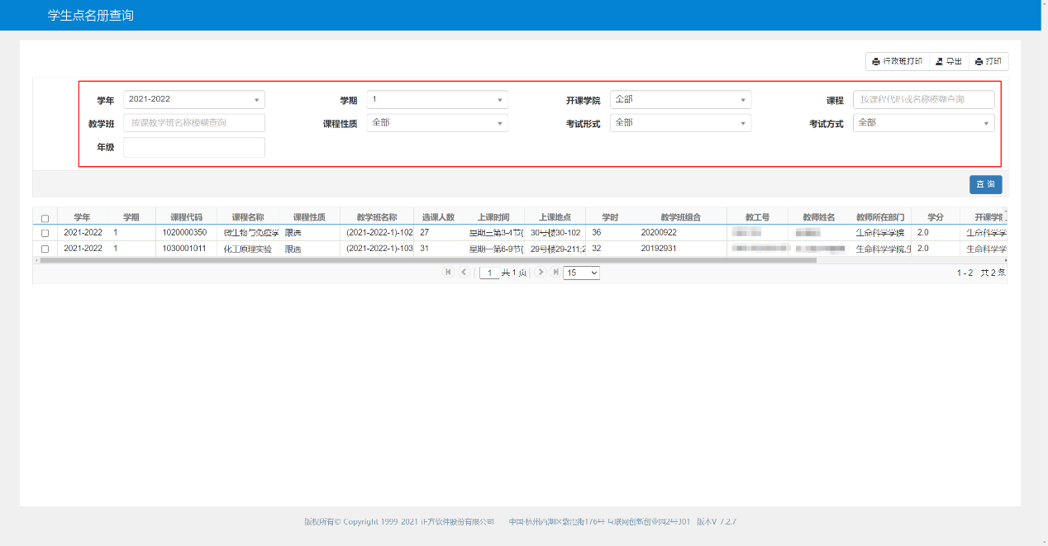
勾选相关班级，点击“打印”
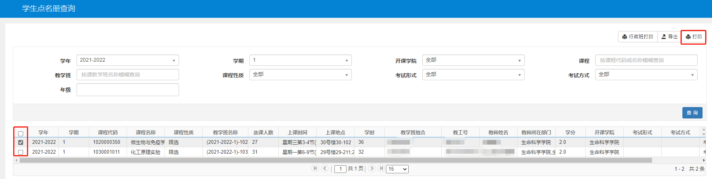
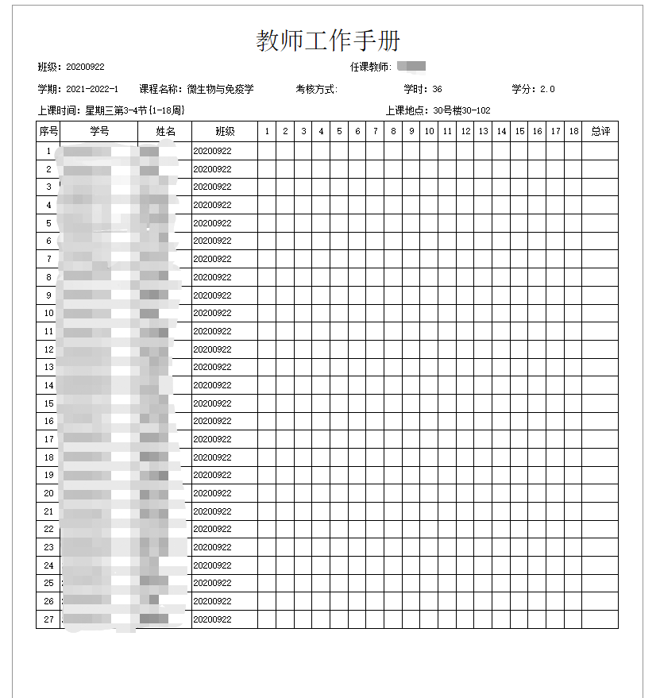

2.2个人课表查询
点击“信息查询”，选择“个人课表查询”
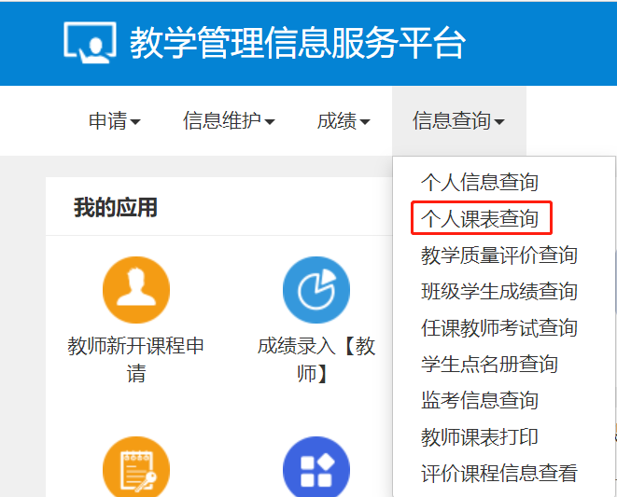

筛选“学年”、“学期”条件，点击“查询”
